Профилактическая деятельность ШСМ в 2024-2025г

По плану работы школьной службы медиации в декабре и январе месяце были

Проведены следующие занятия:

В декабре месяце прошли занятия на тему: ***«Мои ценности труда»*** - для 7,8,9 классов (отв. Погорелая Е.В.) форма проведения – круглый стол (обсуждение и заполнение анкет)

***Цель:*** актуализация личностных ресурсов, повышение уверенности в своих силах, уточнение ценностей и позиций обучающихся.

На доске были записаны 11 ценностей труда:

Разнообразие; Работа с людьми; Работа руками; Высокая заработная плата;

Лидерство; Минимальная ответственность; Творчество; Надежность; Независимость; Престиж; Высокие достижения.

Ребята за круглым столом обсуждали какие ценности труда они считают важными для них и объясняли почему. После бурного и веселого обсуждения, было предложено обучающимся выбрать, из представленного списка самые важные для каждого из них ценности и записать их в порядке убывания по степени значимости.

Получилась вот такая картина:

Разнообразие выбрали - 75% обучающихся

Работа с людьми -75 % обучающихся

Работа руками - 75% обучающихся

Высокая заработная плата - 75% обучающихся

Лидерство - 25% обучающихся

Минимальная ответственность - 50% обучающихся

Творчество - 75% обучающихся

Надежность - 25% обучающихся

Независимость -25 % обучающихся

Престиж - 50% обучающихся

Высокие достижения - 25% обучающихся

Итак, рассмотрев иерархию ценностей труда у старшеклассников самыми востребованными получились: Разнообразие, Работа с людьми, Высокая заработная плата, Творчество.

Можно сделать вывод, при уточнении ценностей и позиций обучающихся

наиболее значимыми ценностями труда оказались это разнообразие (работа, дающая возможность выполнять много разных дел) 75%, работа, связанная с людьми 75%; работа руками (работа с машинами и инструментами или изготовления и ремонта вещей) 75%; высокая заработная плата (работа которая обеспечивает высокий материальный уровень жизни) 75%; творчество (работа, в которой необходимо использовать воображение) 75%.

В дальнейшем при выборе профессии необходимо учитывать иерархию ценностей труда которую выбрали обучающиеся старшеклассники.

Также в декабре месяце было проведено занятие для 5-6 классов тема занятия: ***«Я ученик, я школьник»*** - Для 5-6 классов (отв. Погорелая Е.В.) форма проведения – игровое занятие с элементами тренинга.

***Цель:*** на сплоченность в группе, доверие, определение отношения к себе как к школьнику, ценностям труда. Актуализация личностных ресурсов, повышение уверенности в своих силах.

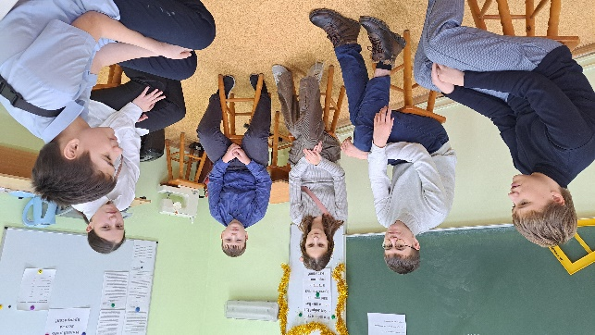 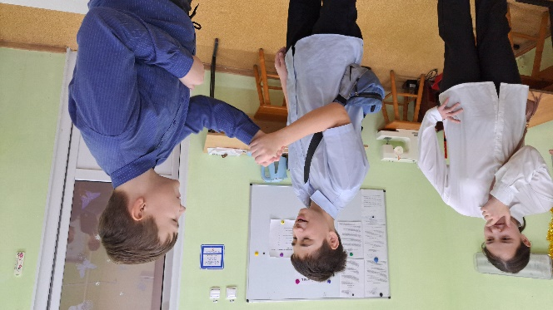

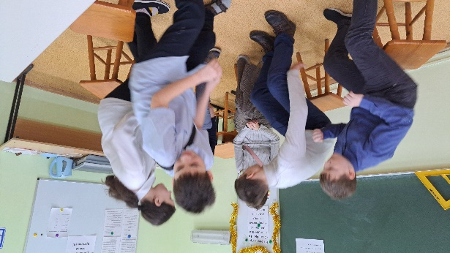 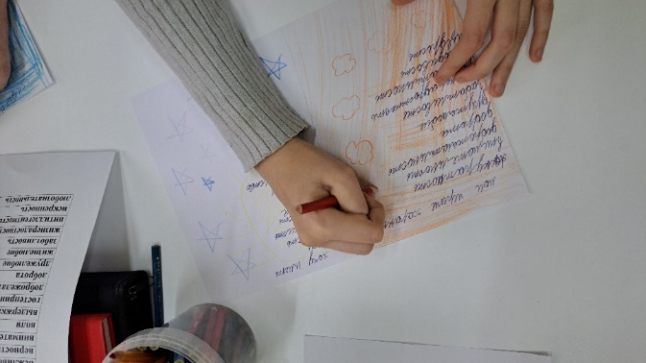 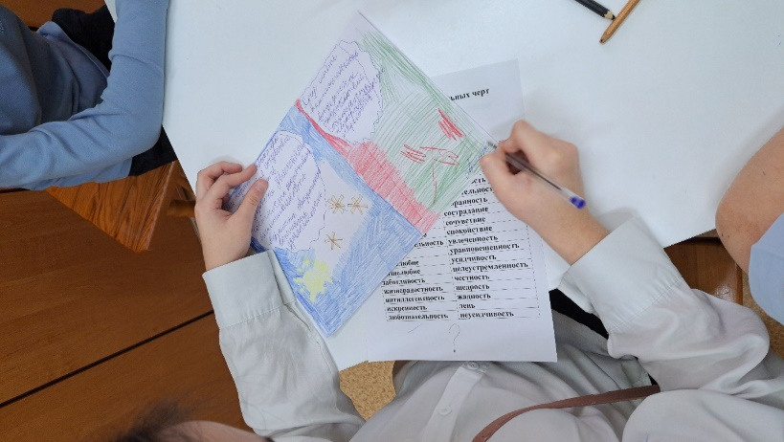

Проводились социально психологические игры на сплочение и доверие, это такие упражнения как «Снежный ком»; «Передай сигнал»; «Большое доброе животное»; «Поводырь».; «Мы тобой похожи».

В основной части занятия ребята обсуждали каким должен быть ученик, какие положительные черты характера нужны человеку для того чтобы быть уверенным в себе, иметь друзей, и школа привлекала не только общением, но и новыми познаниями. Ребята разделились на две команды и каждая команда составила список какими положительными чертами характера должен обладать ученик. После обсуждения и веселых споров было предложено ребятам взять лист бумаги, разделить его на две части и записать в левой стороне листа мои черты характера и в правой стороне листа какие черты характера хотел бы иметь.

В заключении занятия обсудили что же нужно делать чтобы приобрести те черты характера каких нет и хотелось бы иметь.

В январе 2025года было проведено занятие для 2-4 классов тема занятия: ***«Семейные ценности»*** (отв. Погорелая Е.В.)

***Цель:*** нравственное воспитание ребенка в семье, определение отношения к семейным ценностям, ценностям труда.

форма проведения – круглый стол (обсуждение и заполнение анкет)

На занятии были использованы критерии:

- Какая атмосфера в вашей семье.

- Какие семейные традиции вы соблюдаете.

- Какие увлечения у членов вашей семьи.

- Какой труд объединяет вашу семью.

К каждому критерию были предложены варианты ответов, для того чтобы ребята могли выбрать тот вариант ответа какой подходит для них и их семьи. Так же было предложено что можно добавить свое если нет этого в списке. Дети работали дружно, каждый стремился выйти и сказать какие увлечения есть в их семье, очень радовало, что ребята добавляли к списку какие есть увлечения в семье и какой труд объединяет семью.

По окончании игры было предложено заполнить самостоятельно анкеты.

По первому критерию «Какая атмосфера в вашей семье» - ребята ответили доброжелательность, взаимоуважение, радостное настроение, юмор, бодрость.

По второму критерию «Какие семейные традиции вы соблюдаете» ребята выбрали - День рождение, коллективное посещение кино, Новый год, 8 Марта,

9 Мая, школьные праздники, семейные обеды, ужины.

По третьему критерию «Какие увлечения у членов вашей семьи».

Ответили - спорт, чтение книг, пение, изготовление поделок, приготовление тортов, печенья, прогулки в парке.

По четвертому критерию «Какой труд объединяет вашу семью»

У каждого свое дело, уборка квартиры, уход за домашними животными,

работа в огороде, поход в магазин и на рынок.

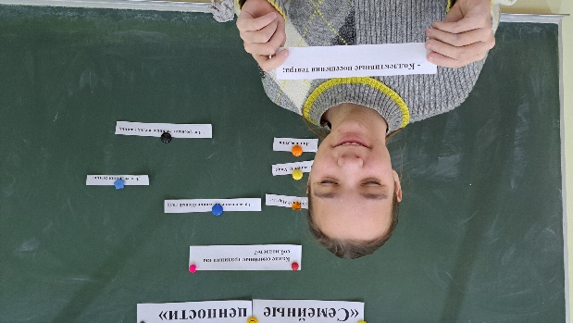 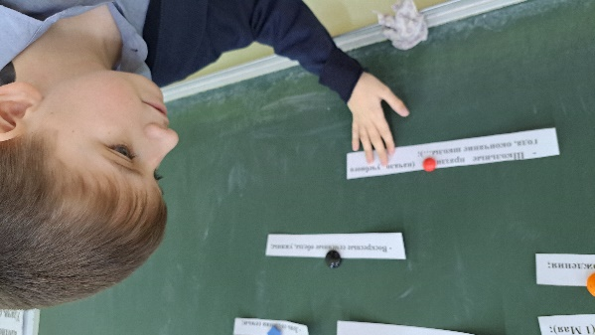

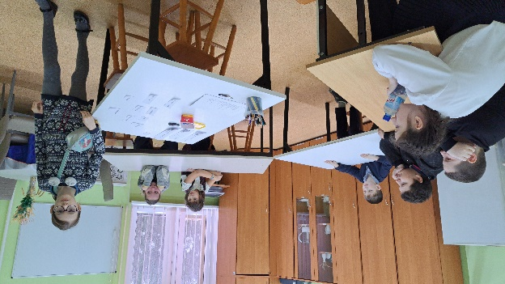 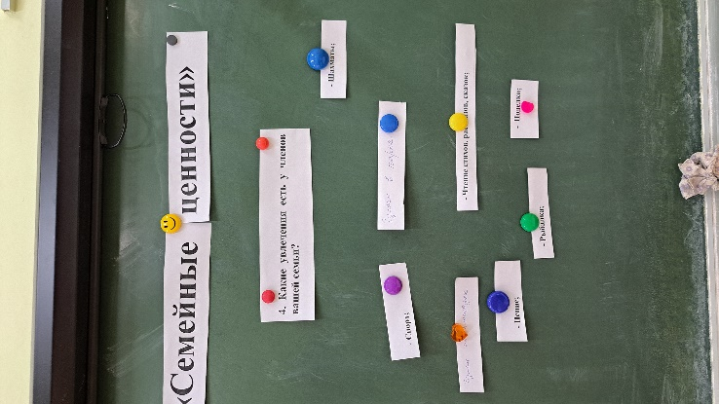

Педагог-психолог Погорелая Е.В.